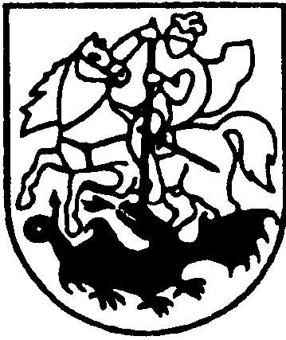

PRIENŲ RAJONO SAVIVALDYBĖS TARYBA

SPRENDIMAS
DĖL Savivaldybei nuosavybės teise priklausančio nekilnojamojo turto nurašymo IR LIKVIDAVIMO

2022 m. balandžio 28 d. Nr. T3-149
Prienai

Vadovaudamasi Lietuvos Respublikos vietos savivaldos įstatymo 6 straipsnio 3 punktu, 16 straipsnio 2 dalies 26 punktu, Lietuvos Respublikos valstybės ir savivaldybių turto valdymo, naudojimo ir disponavimo juo įstatymo 26 straipsnio 1 dalies 1, 2 ir 8 punktais, 27 straipsnio 2 dalimi, Pripažinto nereikalingu arba netinkamu (negalimu) naudoti valstybės ir savivaldybių turto nurašymo, išardymo ir likvidavimo tvarkos aprašo, patvirtinto Lietuvos Respublikos Vyriausybės 2001 m. spalio 19 d. nutarimu Nr. 1250 „Dėl Pripažinto nereikalingu arba netinkamu (negalimu) naudoti valstybės ir savivaldybių turto nurašymo, išardymo ir likvidavimo tvarkos aprašo patvirtinimo“, 13.1.1 papunkčiu, Prienų rajono savivaldybės turto valdymo, naudojimo ir disponavimo juo tvarkos aprašo, patvirtinto Prienų rajono savivaldybės tarybos 2021 m. balandžio 29 d. sprendimu Nr. T3-115 ,,Dėl Prienų rajono savivaldybės turto valdymo, naudojimo ir disponavimo juo tvarkos aprašo patvirtinimo“, 111.1.1 papunkčiu ir atsižvelgdama į Prienų rajono savivaldybės administracijos Naujosios Ūtos seniūnijos Nereikalingo arba netinkamo (negalimo) naudoti nematerialiojo ir ilgalaikio materialiojo turto siūlymo nurašyti 2022-04-08 aktą Nr. (9.23E)AR4-764, Prienų rajono savivaldybės administracijos direktoriaus 2022 m. balandžio 11 d. įsakymą Nr. A3-297 „Dėl savivaldybės turto pripažinimo netinkamu (negalimu) naudoti“, Prienų rajono savivaldybės taryba nusprendžia:
1. Nurašyti pripažintą netinkamu (negalimu) naudoti Prienų rajono savivaldybei nuosavybės teise priklausantį ir šiuo metu Prienų rajono savivaldybės administracijos patikėjimo teise valdomą nekilnojamąjį turtą, esantį Būdininkų k., Naujosios Ūtos sen., Prienų r. sav.:
1.1. pastatą – ūkinį pastatą (nekilnojamojo turto kadastro ir registro byloje pažymėtas 4I1ž, unik. Nr. 6997-1015-5040, registro Nr. 20/194402, užstatytas plotas 26,00 kv. m, invent. Nr. 06024), atidavimo naudoti metai – 1971, pastato įsigijimo vertė – 0,29 Eur, nusidėvėjimas – 0,29 Eur, be likutinės vertės;
1.2. pastatą – ūkinį pastatą (nekilnojamojo turto kadastro ir registro byloje pažymėtas 5I1ž, unik. Nr. 6997-1015-5051, registro Nr. 20/194402, užstatytas plotas 26,00 kv. m, invent. Nr. 06025), atidavimo naudoti metai – 1971, pastato įsigijimo vertė – 0,29 Eur, nusidėvėjimas – 0,29 Eur, be likutinės vertės.
2. Įpareigoti Prienų rajono savivaldybės administracijos Naujosios Ūtos seniūnijos seniūną likviduoti šio sprendimo 1 punkte nurodytą turtą.
Šis sprendimas per vieną mėnesį nuo jo paskelbimo ar įteikimo dienos gali būti skundžiamas Lietuvos Respublikos administracinių bylų teisenos įstatymo nustatyta tvarka Lietuvos Respublikos administracinių ginčų komisijos Kauno apygardos skyriui (Laisvės al. 36, Kaunas) arba Regionų apygardos administraciniam teismui bet kuriuose teismo rūmuose (Šiaulių rūmai, Dvaro g. 80, Šiauliai; Panevėžio rūmai, Respublikos g. 62, Panevėžys; Klaipėdos rūmai, Galinio Pylimo g. 9, Klaipėda; Kauno rūmai, A. Mickevičiaus g. 8A, Kaunas).

Savivaldybės meras Alvydas Vaicekauskas

